Proyecto Final

K Monitor

Catedrático
Ing. René Ornelis
Curso
Sistemas Operativos II
Integrantes
Juan José Suar Panjoj
Jhoselyn Nayelhy López Ramos 4890-20-26707

Objetivo del proyecto
El proyecto KMonitor tiene como propósito desarrollar un Módulo Cargable del Kernel (LKM) para Linux capaz de obtener información interna del sistema operativo y exponerla al espacio de usuario mediante el sistema de archivos virtual /proc.
El módulo permite visualizar información de memoria y una lista de procesos activos, mostrando su PID, nombre y estado. Con esto se demuestra la interacción entre estructuras internas del kernel, la administración de procesos y la comunicación entre kernel y usuario.

Entorno de desarrollo
El proyecto fue desarrollado y probado en un entorno Linux utilizando una máquina virtual para evitar riesgos sobre el sistema operativo anfitrión.
Características del entorno utilizado:
- Sistema operativo Linux Ubuntu.
- Uso de terminal Linux para compilación y ejecución.
- Headers del kernel instalados para compilación de módulos.
- Uso de permisos administrativos mediante sudo.
- Compilación utilizando Makefile.

Arquitectura de la solución
El módulo KMonitor está diseñado como un Módulo Cargable del Kernel (LKM) que se ejecuta en el espacio del kernel de Linux. Su arquitectura se basa en la carga dinámica de código que se integra al sistema operativo sin necesidad de modificar el núcleo de forma permanente.
La arquitectura del sistema se compone de los siguientes elementos:

3.1 Función de inicialización (kmonitor_init)
Se ejecuta automáticamente al cargar el módulo con el comando:
- sudo insmod kmonitor.ko
Sus responsabilidades son:
- crear la entrada /proc/kmonitor_grupo6,
- definir permisos de solo lectura (0444),
- verificar que la creación sea exitosa,
- registrar mensajes informativos en el kernel mediante pr_info().

3.2 Función de salida (kmonitor_exit)
Se ejecuta automáticamente al remover el módulo utilizando:
- sudo rmmod kmonitor
Sus responsabilidades son:
- eliminar la entrada creada en /proc,
- liberar los recursos utilizados por el módulo,
- registrar mensajes informativos en el log del kernel

3.3 Función de lectura (kmonitor_show)
Es la función principal encargada de recolectar y mostrar la información del sistema.
Sus responsabilidades son:
- obtener información de memoria del sistema,
- calcular el porcentaje de uso de memoria,
- recorrer la lista de procesos activos,
- mostrar PID, nombre y estado de los procesos,
- formatear la salida mediante seq_file.

3.4 Interfaz /proc
El módulo utiliza el sistema de archivos virtual /proc como mecanismo de comunicación entre el espacio del kernel y el espacio de usuario.
La información puede consultarse mediante:
- cat /proc/kmonitor_grupo6

Esta arquitectura permite exponer información del kernel en tiempo real sin necesidad de modificar el sistema base.

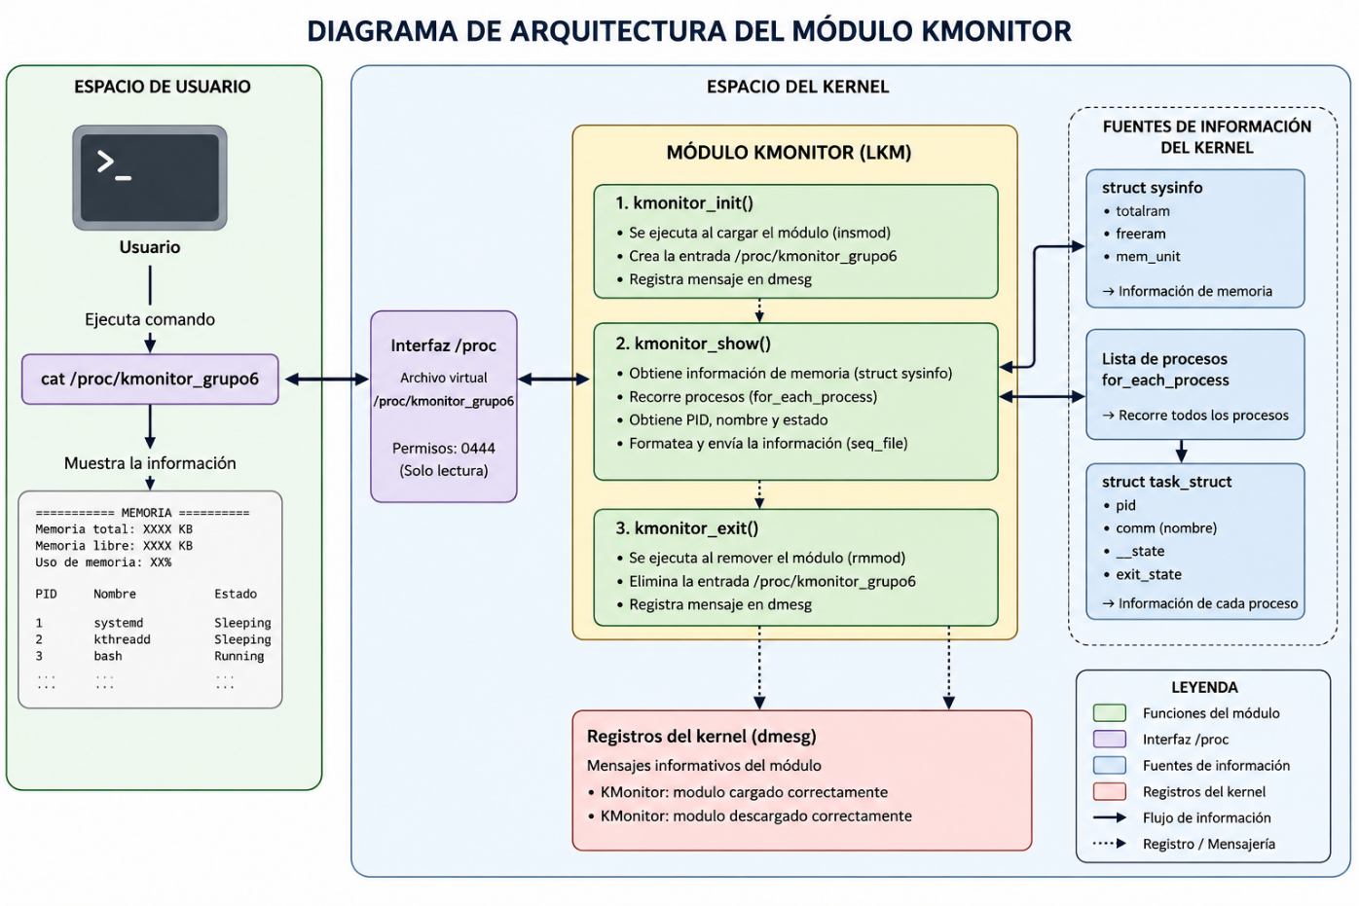
Diagrama de arquitectura del modulo

Explicación del diagrama
El usuario interactúa con el módulo mediante la lectura del archivo /proc/kmonitor_grupo6. Cuando el archivo es consultado, el kernel ejecuta la función kmonitor_show(), la cual obtiene información de memoria usando struct sysinfo y recorre la lista de procesos utilizando for_each_process y task_struct.
Posteriormente, la información es organizada mediante seq_file y enviada nuevamente al espacio de usuario para ser mostrada en la terminal.

Flujo de funcionamiento del módulo
El funcionamiento del módulo KMonitor inicia cuando el usuario compila el código fuente y carga el archivo kmonitor.ko en el kernel utilizando insmod.
Al cargarse, el kernel ejecuta automáticamente la función kmonitor_init(), la cual crea el archivo virtual /proc/kmonitor_grupo6.

Cuando el usuario ejecuta:
- cat /proc/kmonitor_grupo6
el kernel llama a la función kmonitor_show(). Esta función obtiene información de memoria mediante struct sysinfo y recorre la lista de procesos activos utilizando for_each_process y task_struct.
La información recolectada se presenta mediante seq_file, mostrando:
- memoria total,
- memoria libre,
- porcentaje de uso,
- PID,
- nombre del proceso,
- estado del proceso.
Finalmente, cuando el usuario ejecuta:
- sudo rmmod kmonitor
el kernel llama a kmonitor_exit(), eliminando la entrada creada en /proc y liberando los recursos utilizados por el módulo.

Descripción del contenido de cada archivo fuente
El proyecto está compuesto por los siguientes archivos:

6.1 kmonitor.c
Archivo principal que contiene la implementación del módulo del kernel.
Incluye:
- funciones de inicialización y salida,
- función de lectura kmonitor_show,
- función auxiliar get_state,
- manejo de memoria y procesos,
- creación y eliminación de la entrada en /proc,
- configuración de operaciones mediante proc_ops.

6.2 Makefile
Archivo encargado de compilar el módulo del kernel.
Define:
- el nombre del módulo a compilar (kmonitor.o)
- la regla all para generar el archivo .ko,
- la regla clean para eliminar archivos generados durante la compilación.

6.3 README.txt
Archivo de texto que describe el funcionamiento básico del proyecto: cómo compilar, ejecutar y probar el módulo.
Incluye:
- instrucciones para compilar el módulo,
- comandos para cargar y descargar el módulo,
- forma de consultar la información con cat,
- descripción general del proyecto

Explicación de las funciones principales

7.1 get_state()
Función auxiliar encargada de convertir el estado interno de un proceso en un texto legible para el usuario.
Estados utilizados:
- Running
- Sleeping
- Zombie

La función revisa:
- task->exit_state para detectar procesos zombie,
- task->__state para identificar si el proceso se encuentra ejecutándose.

7.2 kmonitor_show()
Función principal que genera la salida mostrada dentro de /proc/kmonitor_grupo6.
Responsabilidades:
- obtener información de memoria,
- calcular el porcentaje de uso,
- recorrer todos los procesos del sistema,
- mostrar la tabla con PID, nombre y estado.

7.3 kmonitor_open()
Función que se ejecuta cuando el archivo /proc es abierto por el usuario.
Se usa junto con single_open() para conectar la lectura del archivo con kmonitor_show().

7.4 kmonitor_init()
Función de inicialización del módulo.
Se ejecuta al cargar el módulo mediante insmod.
Responsabilidades:
- crear la entrada /proc/kmonitor_grupo6,
- verificar errores de creación,
- mostrar mensajes informativos mediante pr_info().

7.5 kmonitor_exit()
Función de limpieza del módulo.
Se ejecuta al remover el módulo con rmmod.
Responsabilidades:
- eliminar la entrada creada en /proc,
- liberar recursos asociados,
- mostrar mensajes informativos en dmesg

Explicación de las estructuras de datos del kernel utilizadas
El módulo utiliza diferentes estructuras y mecanismos internos del kernel Linux para obtener información del sistema.

8.1 struct sysinfo
Estructura utilizada para obtener información general de memoria del sistema.
Campos utilizados:
- totalram → Memoria total disponible
- freeram → Memoria libre
- mem_unit → Unidad de medida utilizada por el kernel
Con estos datos se obtiene:
- Memoria total en KB
- Memoria libre en KB
Posteriormente, la función kmonitor_show() utiliza esta información para calcular el porcentaje de uso de memoria.

8.2 struct task_struct
Es la estructura principal que representa un proceso dentro del kernel de Linux.
Campos utilizados:
- pid → Identificador del proceso
- comm → Nombre del proceso
- __state → Estado del proceso
- exit_state → usado para identificar procesos zombie.

8.3 for_each_process
Es una macro del kernel que permite iterar sobre todos los procesos activos del sistema.
Se utiliza para recorrer todos los procesos del sistema de forma segura sin manipular manualmente las estructuras enlazadas del kernel.

Ejemplo de uso en el módulo:
for_each_process(task) {
seq_printf(m, "%-8d %-25s %-12s\n",
task->pid,
task->comm,
get_state(task));
}

8.4 /proc (procfs)
Sistema de archivos virtual administrado por el kernel Linux. A diferencia de un sistema de archivos tradicional, la información mostrada en /proc es generada dinámicamente por el kernel.
En este proyecto se utiliza para:
- crear el archivo /proc/kmonitor_grupo6,
- mostrar la información del sistema,
- permitir la consulta desde el espacio de usuario mediante cat.

8.5 seq_file
Interfaz del kernel usada para mostrar información de forma ordenada y segura dentro de archivos /proc.
Es adecuada para salidas de varias líneas, como listados de procesos.

8.6 proc_ops
Estructura utilizada para definir las operaciones asociadas al archivo creado en /proc.
Incluye:
- apertura del archivo,
- lectura,
- desplazamiento,
- liberación de recursos.
Esta estructura representa la forma moderna de manejar archivos /proc en kernels Linux actuales.

8.7 proc_dir_entry
Estructura utilizada para almacenar la referencia de la entrada creada en /proc.
En el proyecto se utiliza mediante:
- static struct proc_dir_entry *kmonitor_entry;
Permite:
- verificar si la entrada fue creada correctamente,
- eliminar la entrada utilizando proc_remove() durante la limpieza del módulo.

Comandos utilizados durante las pruebas
Comando | Descripción
make | Compila el módulo del kernel utilizando el archivo Makefile y genera el archivo ejecutable kmonitor.ko.
sudo insmod kmonitor.ko | Carga el módulo kmonitor.ko dentro del kernel Linux y ejecuta la función de inicialización del módulo.
lsmod | grep kmonitor | Muestra la lista de módulos actualmente cargados en el kernel y verifica si el módulo kmonitor se encuentra activo.
ls /proc | grep kmonitor | Busca dentro del sistema de archivos /proc la entrada creada por el módulo para confirmar que fue generada correctamente.
cat /proc/kmonitor_grupo6 | Lee y muestra la información generada por el módulo, incluyendo memoria del sistema y lista de procesos activos.
sudo dmesg | tail | Muestra los mensajes más recientes del kernel Linux, permitiendo verificar mensajes relacionados con la carga y descarga del módulo.
sudo rmmod kmonitor | Remueve el módulo kmonitor del kernel y ejecuta la función de limpieza del módulo.
ls /proc | grep kmonitor | Verifica que la entrada creada en /proc haya sido eliminada correctamente después de descargar el módulo.

Evidencias de funcionamiento
Durante las pruebas realizadas se verificó correctamente lo siguiente:
- Compilación exitosa del módulo del kernel
- Carga del módulo y creación de la entrada en /proc
- Lectura de Información de Memoria y Procesos
- Verificación de mensajes del kernel
- Eliminación del módulo y limpieza de la entrada en /proc

